Рекомендации РАН по финансированию науки

В январе 2023 года постановлением Президиума РАН был утвержден новый состав Комиссии РАН, которая разрабатывает проект рекомендаций Академии наук об объеме финансирования фундаментальной науки на следующий год для представления в Правительство РФ. В состав Комиссии были включены представители Профсоюза работников РАН В.П. Калинушкин и Е.Е. Онищенко. В марте – мае 2023 года они активно участвовали в работе Комиссии РАН и представили предложения Профсоюза об объеме финансирования фундаментальных исследований, разработанные исходя из необходимости сохранения и укрепления кадрового потенциала российской науки в нынешних сложных условиях. В итоге Комиссия РАН представила на рассмотрение Общего собрания РАН проект рекомендаций об объеме бюджетного финансирования фундаментальных исследований, согласующийся с позицией Профсоюза.
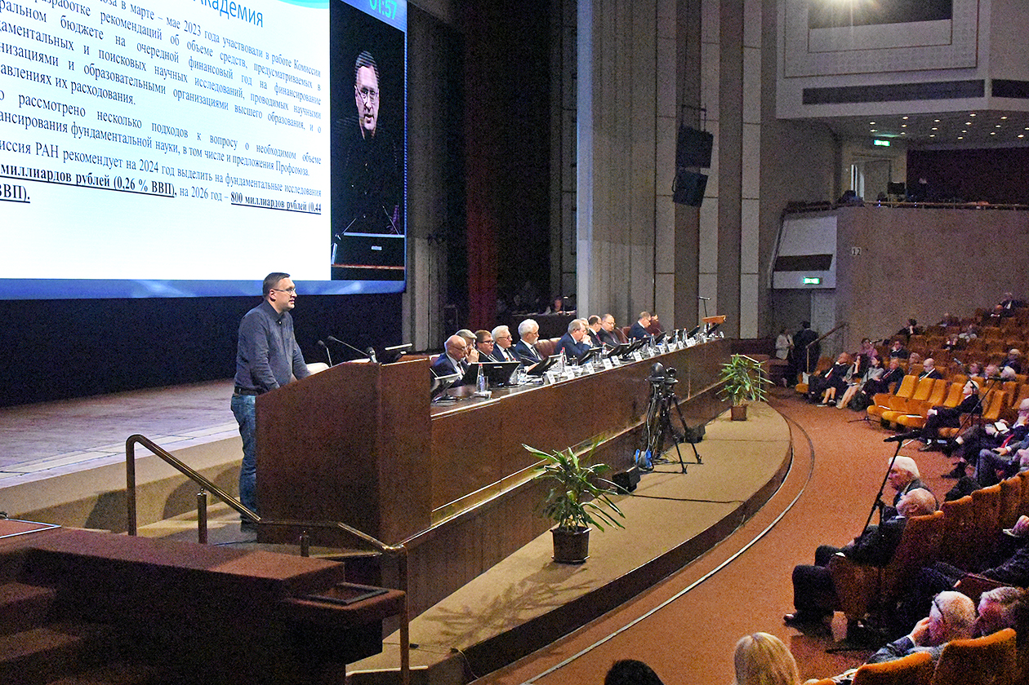
Российская академия наук на Общем собрании 23 мая 2023 года, в котором приняли участие и представители Профсоюза, приняла рекомендации по объему финансирования фундаментальных исследований для направления в Правительство РФ. Академия предлагает выделить на фундаментальные исследования в 2024 году 0,26 % ВВП (415 миллиардов рублей), а в 2026 году – 0,44 % ВВП (800 миллиардов рублей). Это гораздо больше, чем предусмотрено действующим законом о федеральном бюджете (254 миллиарда рублей в 2024 году). Профсоюз работников РАН продолжит работу, направленную на серьезное увеличение бюджетного финансирования российской науки.

